EKONOMSKA ŠOLA  NOVO MESTO | VAJA AFTER EFFECTS | Zdenko POTOČAR

VAJA AF 21 – NOISE

1. Nova kompozicija - 4 sekunde
2. Naredi novi solid layer sive barve in ga poimenuj »Podlaga«
3. Daj mu efect: Noise, fractal nois ter v Efect-Tansform, Uniform scale Off, Scale with (razširi 3000), povečaj še kontrast.

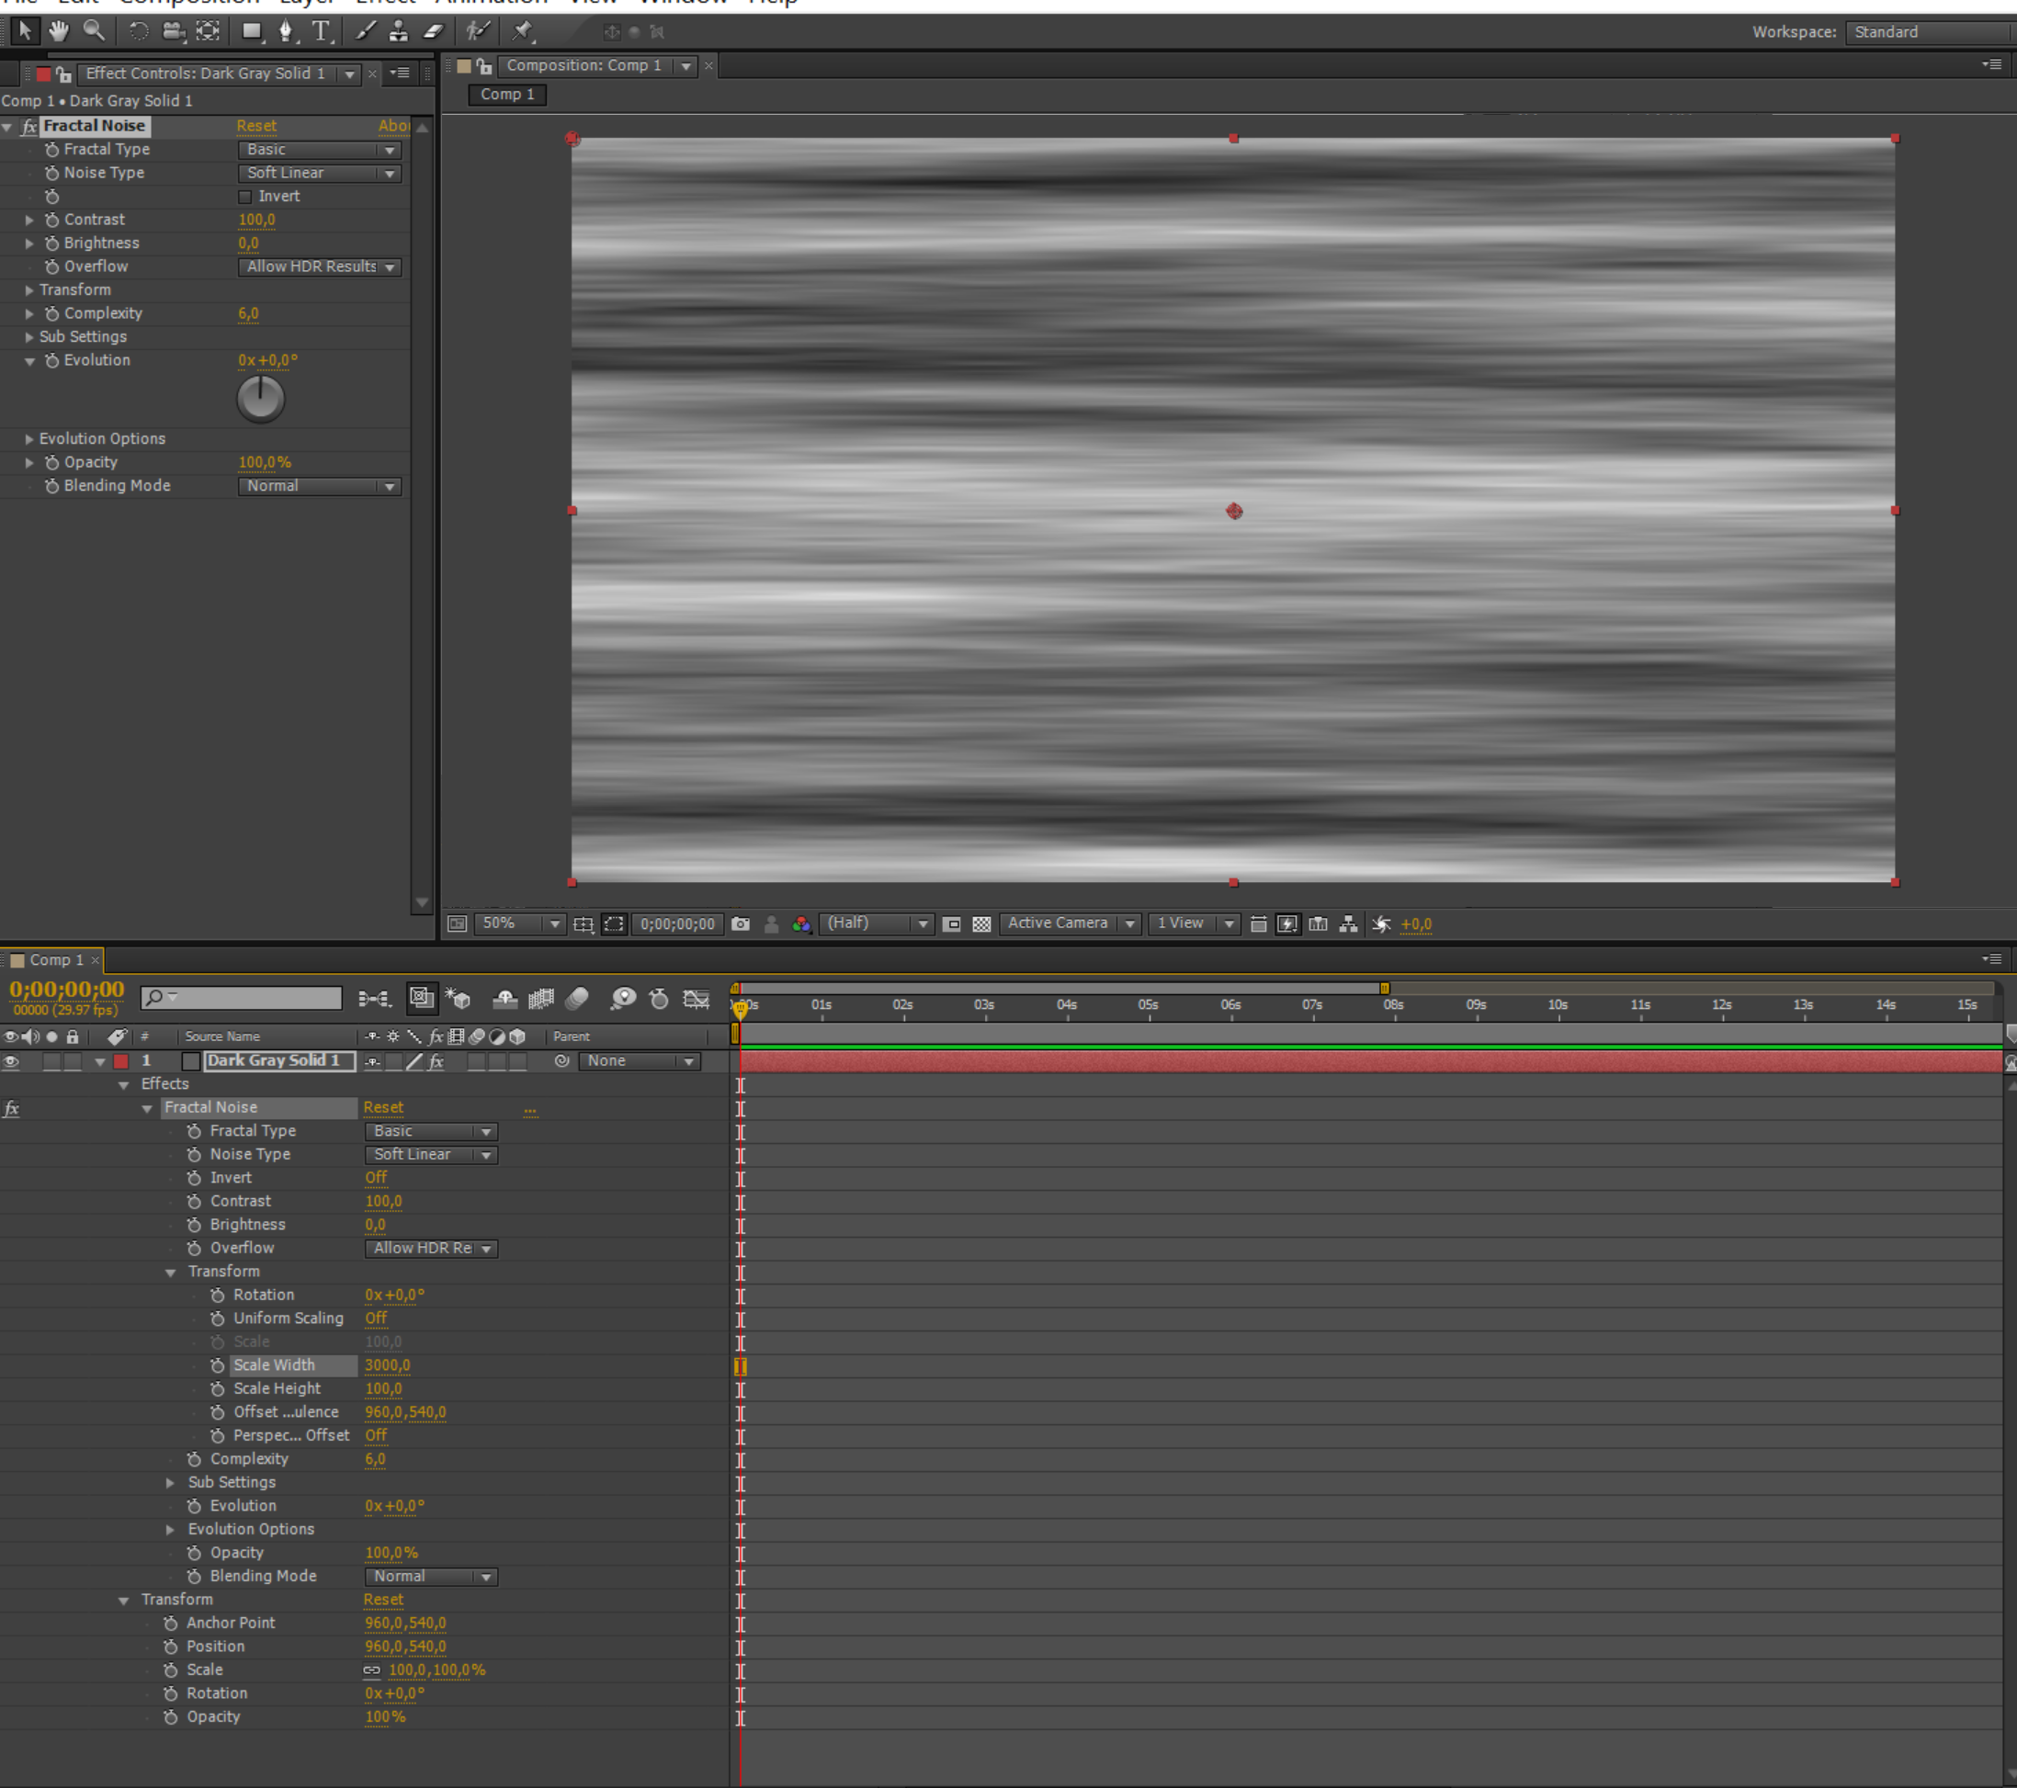

4. Naredi novi solid layer v njem text layer s poljubnim besedilom. Besedilo močno povečaj.

5. V layerju »podlaga« spremeni Track Matte: RDEČA KAPICA

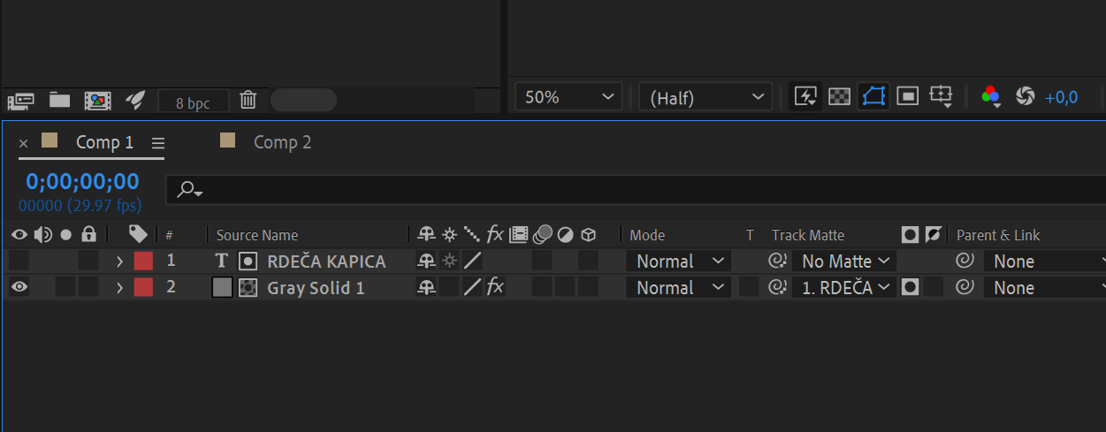

Dobil si:

6. Ustvari novo kompozicijo: MAIN v katero vstaviš prejšnjo kompozicijo in animiraj gibanje napisa.

Tutorial: https://www.youtube.com/watch?v=HUn8mhSJtzM&t=12s

